# 河北环境信息中心综合管理平台修改文档

测试地址：

<http://lvchuang.f3322.net:7018/HeBeiZongHeGuanLiPingTai/page/views/index/index.html#ProjectManagement>

测试用户：admin 1

DEMO: <https://tpmg1d.axshare.com> 密码123678

## 关于系统页面中的账号、密码

* + 1. 登录页，运维单位注册页面，最好显示密文，明文也可

其他页面（业务系统管理-系统详情、数据资源管理-数据库，等），必须显示明文

## 项目全过程管理

### 项目管理

* 1. **详情-项目登记**
     1. **所有页面**附件上传，加红色字体提示：“*上传附件后，请点击“保存”按钮保存，否则上传失败”

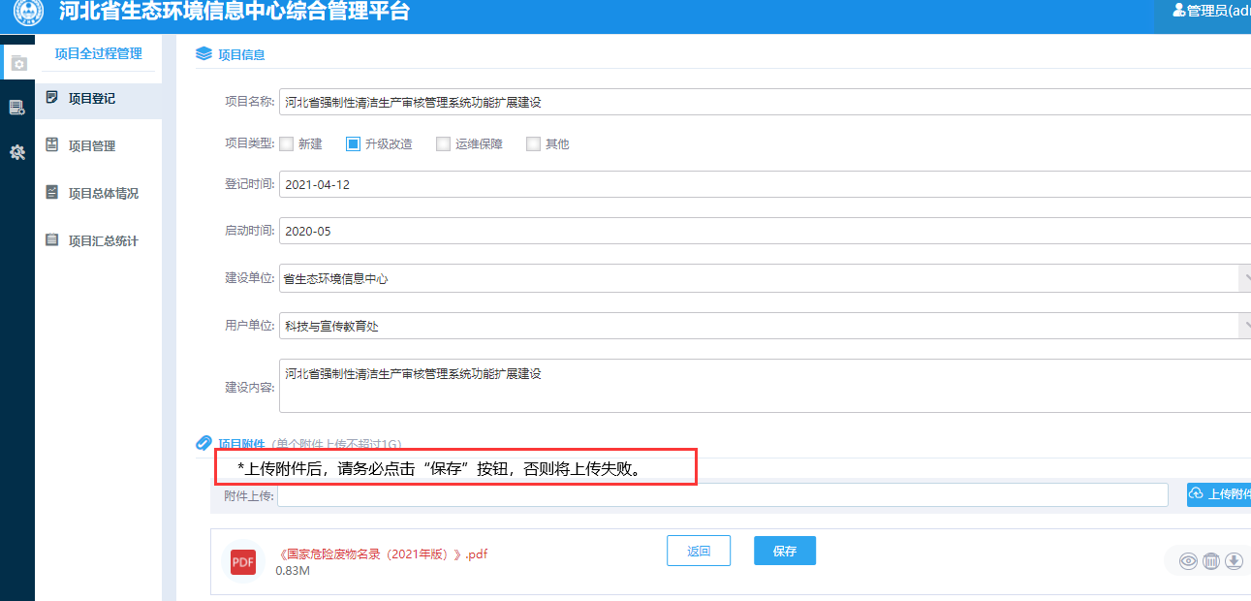

* 1. **详情-款项支付**
     1. 付款阶段，修改为：第一阶段、第二阶段、第三阶段

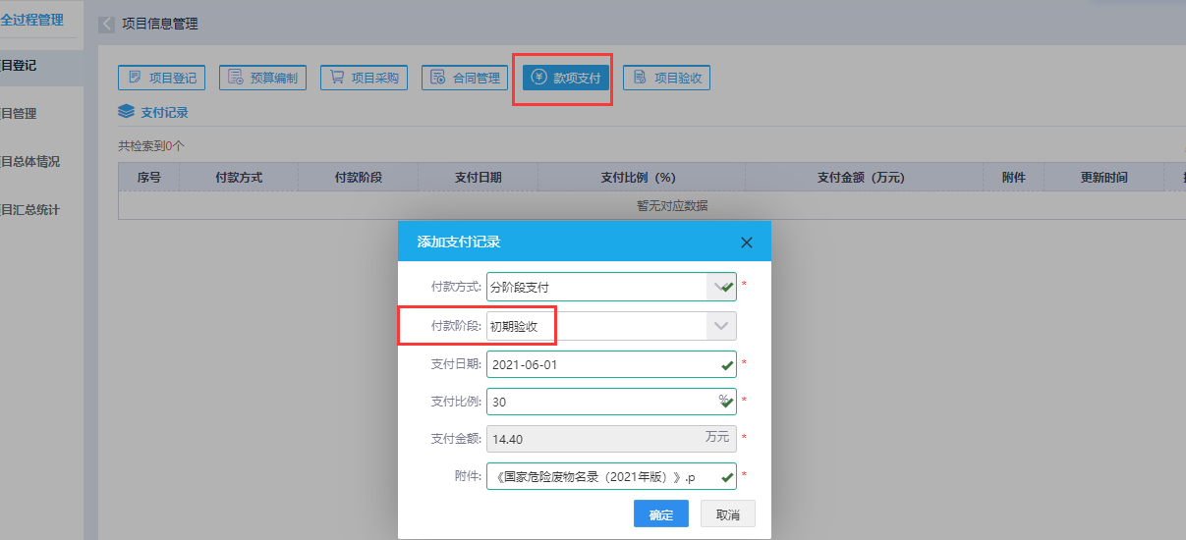

* 1. **列表**
     1. 例子：清洁生产系统，为分期支付，目前还未完成支付。此种情况下，建议进度为“待款项支付”

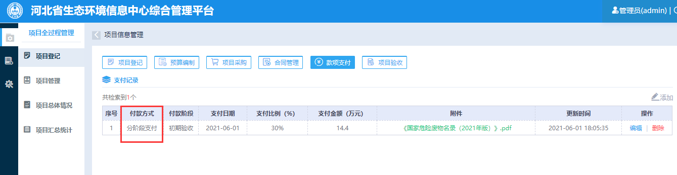

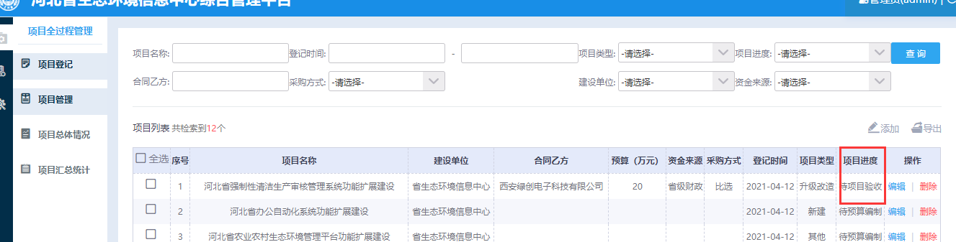

* 1. **详情-导航**
     1. 加上“项目名称”

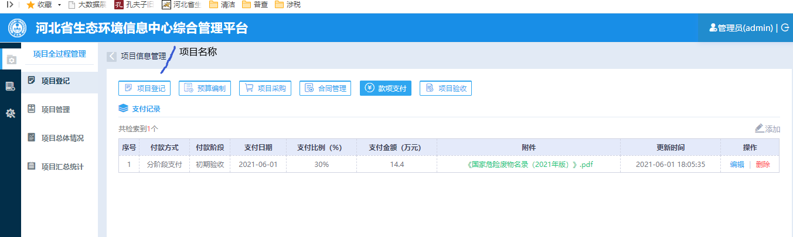

### 项目总体情况

* + 1. 如图：修改为括号（）

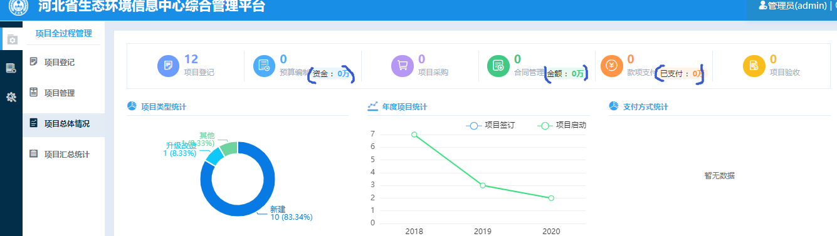

同之前这种“括号”

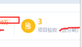

* + 1. 如图，年度项目统计，没有统计2021年的数据；支付方式、验收方式也未统计，其他图标是否也存在此情况，请查找下原因并修正。

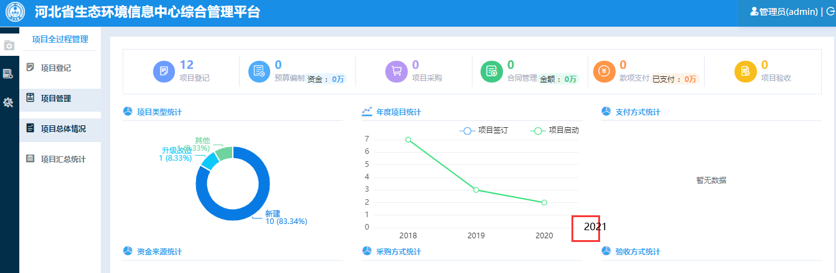

* + 1. 待支付项目、待验收项目，未显示相应内容，例如清洁生产系统

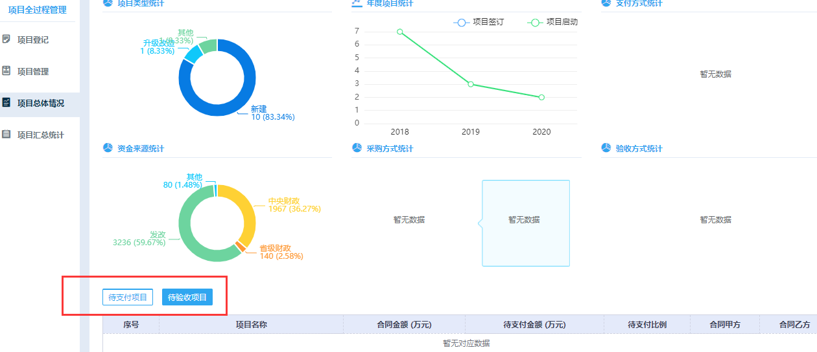

## 业务系统管理

### 系统详情-系统信息

* + 1. 系统管理员信息，计算不正确

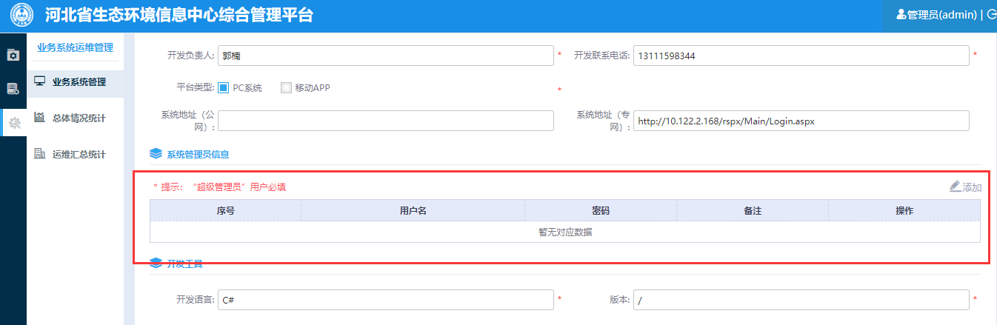

### 系统详情-运维信息

* + 1. 系统维护费用，计算不正确

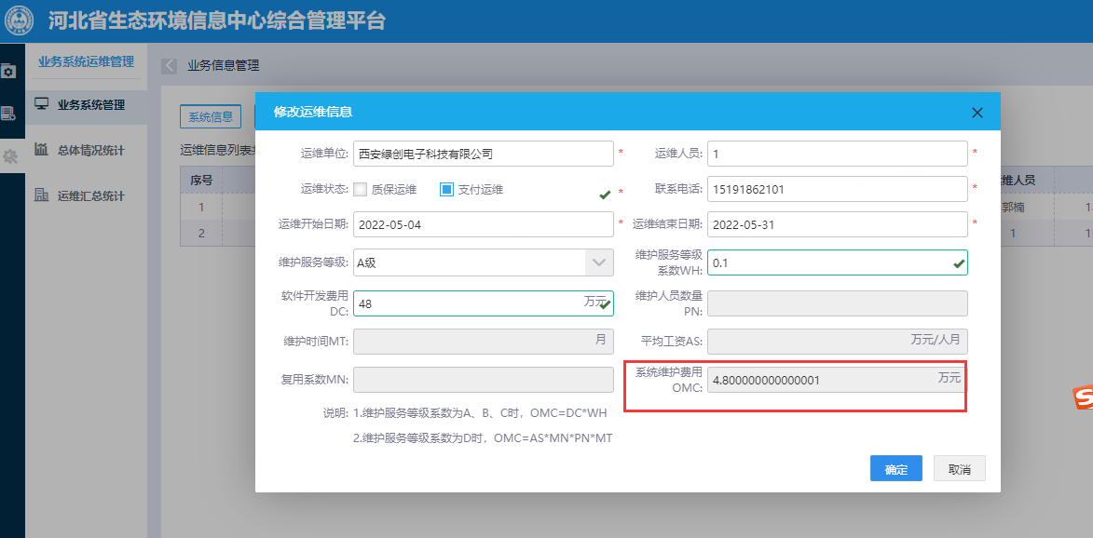

* + 1. 河北省生态环境厅人员素质提升培训管理系统，如图，运维时间并未重叠

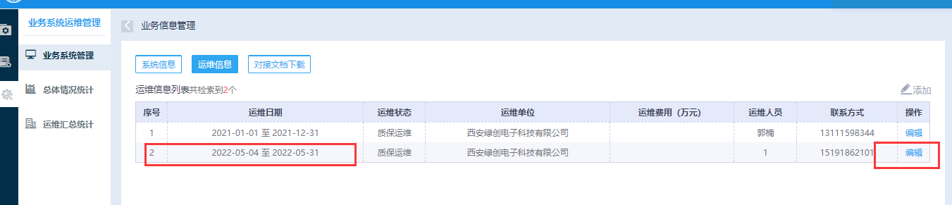

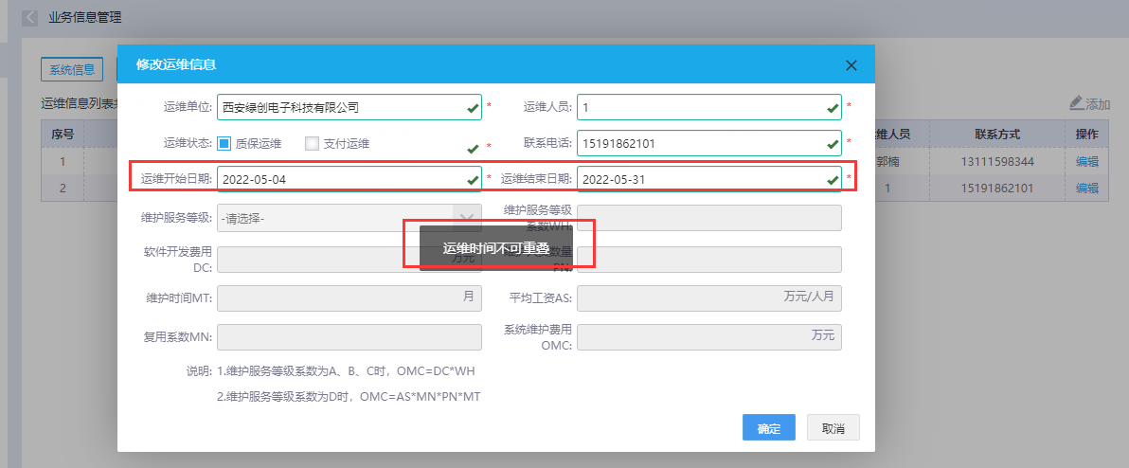

### 系统详情-对接文档下载

* + 1. 加文字说明

说明：请按照下面《对接接口说明》要求，提供系统相关数据，数据主要用于系统使用情况的统计。统计结果，详见列表页面“统计”栏。

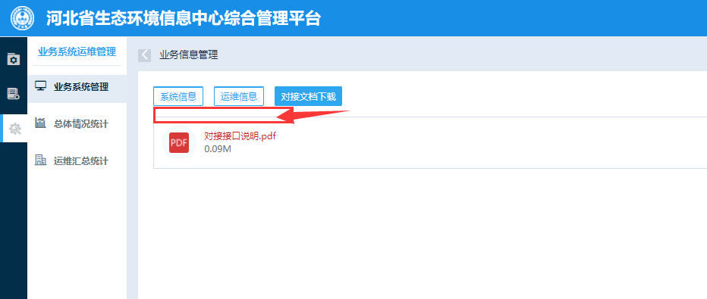

### 运维报告-系统运维巡查表

* + 1. 编辑、添加时，弹出框缺项

